Foto | Bestandsnaam | Fotobijschrift
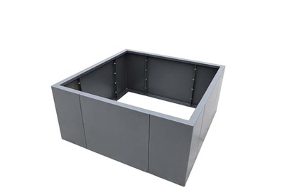 | RichardBrink_HochbeetModular_01 | De nieuwe verhoogde bedden van het type Modular van de firma Richard Brink sluiten aan op de gelijknamige plantenbakserie en zetten deze voort in het segment van de verhoogde bedden.  Foto: Richard Brink GmbH & Co.
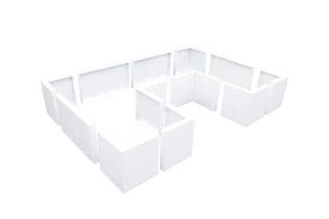 | RichardBrink_HochbeetModular_02 | Het systeem bestaat uit rechte elementen in drie verschillende lengtes met bijpassende hoekstukken. Bovendien kunnen klanten kiezen tussen hoogtes van 380 mm en 600 mm.  Foto: Richard Brink GmbH & Co.
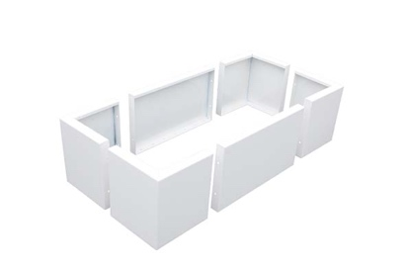 | RichardBrink_HochbeetModular_03 | Dankzij de modulaire opbouw en de flexibele keuze van wanden en hoeken kunnen verschillende vormen en maten worden samengesteld.  Foto: Richard Brink GmbH & Co.
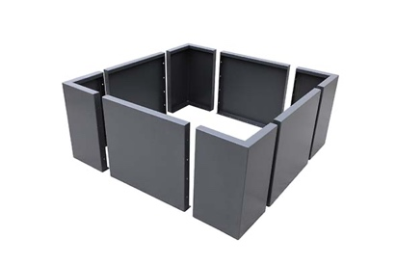 | RichardBrink_HochbeetModular_04 | Voor de eenvoudige en aanschouwelijke vormgeving van de verhoogde bedden van het type Modular biedt de firma Richard Brink een gebruiksvriendelijke online configurator op haar website aan.  Foto: Richard Brink GmbH & Co.

